TRƯỜNG ĐH CÔNG NGHIỆP THỰC PHẨM TP. HCM
KHOA CÔNG NGHỆ ĐIỆN – ĐIỆN TỬ
BỘ MÔN TỰ ĐỘNG HÓA

--------

ĐỒ ÁN CHUYÊN NGÀNH
MÔ HÌNH MÁY ẤP TRỨNG

GVHD: ThS. TRẦN HOÀN
SVTH: Lê Quỳnh Khoa
MSSV: 2032180061

TP. HỒ CHÍ MINH, tháng 09 năm 2021

TRƯỜNG ĐH CÔNG NGHIỆP THỰC PHẨM TP. HCM
KHOA CÔNG NGHỆ ĐIỆN – ĐIỆN TỬ
BỘ MÔN TỰ ĐỘNG HÓA

--------
ĐỒ ÁN CHUYÊN NGÀNH
MÔ HÌNH MÁY ẤP TRỨNG

GVHD: ThS. TRẦN HOÀN
SVTH: Lê Quỳnh Khoa
MSSV:2032180061

TP. HỒ CHÍ MINH, tháng 09 năm 2021
TRƯỜNG ĐH CÔNG NGHIỆP THỰC PHẨM TP. HCM  KHOA CN ĐIỆN – ĐIỆN TỬ  BỘ MÔN: TỰ ĐỘNG HÓA | CỘNG HÒA XÃ HỘI CHỦ NGHĨA VIỆT NAM  Độc lập - Tự do - Hạnh phúc
 | TP. HCM, ngày 05.tháng 09 năm 2021

NHẬN XÉT ĐỒ ÁN CHUYÊN NGÀNH
CỦA GIẢNG VIÊN HƯỚNG DẪN

Tên đồ án:
MÔ HÌNH MÁY ẤP TRỨNG
Sinh viên thực hiện: |  | Giảng viên hướng dẫn:
Lê Quỳnh Khoa | 2032180061 | Ths. Trần Hoàn
Đánh giá Đồ án
- Về cuốn báo cáo:
Số trang Số chương
Số bảng số liệu Số hình vẽ
Số tài liệu tham khảo Sản phẩm
Một số nhận xét về hình thức cuốn báo cáo:

- Về nội dung đồ án:

- Về tính ứng dụng:

- Về thái độ làm việc của sinh viên:

Đánh giá chung:

Điểm từng sinh viên:
(Họ tên sinh viên):………../10

Người nhận xét
(Ký tên và ghi rõ họ tên)

LỜI CÁM ƠN
Đồ án chuyên ngành nhầm củng cố và bổ sung lại những kiến thức về chuyên ngành Công nghệ điều khiển và tự động hóa mà chúng em đã được học trong khoảng thời gian ngồi trên giảng đường đại học. Đồ án này đã giúp cho chúng em biết vận dụng, khai thác sâu hơn vào lý thuyết. Qua đó giúp cho chúng em biết được khả năng xử lý tình huống trong thiết kế, đã củng cố vững hơn về kiến thức chuyên ngành và kỹ năng làm việc nhóm sao cho đạt hiệu quả cao, là một kỹ năng rất cần thiết cho một kỹ sư sau khi ra trường.
Để hoàn thành đồ án này, chúng em đã nhận được rất nhiều sự giúp đỡ, hỗ trợ từ thầy cô, gia đình, người thân và bạn bè. Mặc dù chúng em cũng đã cố gắng hết sức mình, nhưng trong một khoảng thời gian cho phép, cũng như hạn chế về mặt kiến thức của bản thân, nên đồ án không thể tránh khỏi nhiều thiếu sót. Chính vì vậy, em rất mong nhận được sự góp ý của quý thầy, cô cũng như của bạn bè để có thể củng cố kiến thức của mình trước khi ra trường.
Trước tiên chúng em xin chân thành gửi đến toàn thể quý thầy cô trong khoa Điện- Điện Tử lời cảm ơn chân thành nhất. Những năm tháng trên giảng đường Đại học Thầy, Cô đã truyền đạt những kiến thức và kinh nghiệm quý báu, đó là hành trang vô giá mà chúng em luôn mang bên mình trên con đường lập nghiệp. Chúng em xin bày tỏ lòng biết ơn chân thành đến Thạc Sĩ Trần Hoàn, người đã hướng dẫn, chỉ bảo tận tình và tạo mọi điều kiện thuận lợi để em hoàn thành tốt Đồ án.

TP. Hồ Chí Minh, ngày 05 tháng 09 năm 2021
Tác giả
Khoa

Lê Quỳnh Khoa

TRƯỜNG ĐH CÔNG NGHIỆP THỰC PHẨM TP. HCM  KHOA CN ĐIỆN – ĐIỆN TỬ  BỘ MÔN: TỰ ĐỘNG HÓA | CỘNG HÒA XÃ HỘI CHỦ NGHĨA VIỆT NAM  Độc lập - Tự do - Hạnh phúc
 | TP. HCM, ngày 05 tháng 09.năm 2021.
ĐỀ CƯƠNG CHI TIẾT
TÊN ĐỒ ÁN: Mô hình máy ấp trứng
Giảng viên hướng dẫn:Ths Trần Hoàn
Thời gian thực hiện: Từ ngày 01/06/2021 đến ngày 05/09/2021
Sinh viên thực hiện: Lê Quỳnh Khoa
Nội dung đề tài:
- Chương 1 Tổng quan về đề tài mô hình máy ấp trứng
- Chương 2 Cơ sở lý thuyết về để tài mô hình máy ấp trứng
- Chương 3 Cơ sở thực hiện về đề tài mô hình máy ấp trứng
- Chương 4 Kết quả thực nghiệm về đề tài mô hình máy ấp trứng
- Chương 5 Kết luận và định hướng đề tài
Kế hoạch thực hiện:
- Từ ngày 25/05/2021 đến ngày 30/05/2021: ( hoặc tháng 05 ): thực hiện chương1
- Từ ngày 01/06/2021 đến ngày 10/06/2021: ( hoặc tháng 06 ): thực hiện chương2
- Từ ngày 11/06//2021 đến ngày 30/06/2021: ( hoặc tháng 06 ): thực hiện chương3
- Từ ngày 01/07/2021 đến ngày 10/07/2021: ( hoặc tháng 07 ):thực hiện chương4
- Từ ngày 11/07/2021 đến ngày 20/07/2021: ( hoặc tháng 07 ):thực hiện chương5
Xác nhận của giảng viên hướng dẫn | TP. HCM, ngày 05 tháng 09 năm 2021  Sinh viên  Khoa  Lê Quỳnh Khoa

Contents
DANH MỤC KÝ HIỆU, CỤM TỪ VIẾT TẮT iii
DANH MỤC BẢNG BIỂU iv
DANH MỤC HÌNH ẢNH v
CHƯƠNG 1: TỔNG QUAN VỀ ĐỀ TÀI 1
1.1 Đặt vấn đề 1
1.2 Các công trình nghiên cứu liên quan 2
1.3 Mục tiêu đề tài 2
CHƯƠNG 2: CƠ SỞ LÝ THUYẾT 3
2.1 Cấu tạo của mô hình máy ấp trứng : 3
2.2 Giới thiệu chung về Arduino 3
2.2.1 Board Arduino Uno R3 4
2.2.2 Một vài thông số của Arduino UNO R3 4
Bảng 2.1 Các Thông Số Board Arduino Uno R3 5
2.2.3 Vi điều khiển 5
2.2.4. Năng lượng 6
2.2.5 Bộ nhớ 7
2.2.6 Các cổng vào/ra 8
2.2.7 Một số chân digital có các chức năng đặc biệt như sau: 8
2.2.8 Phần mềm Arduino IDE 9
2.3 Mạch cảm biến nhiệt độ và độ ẩm DHT11 10
2.3.1 Các thông số cần chú ý khi làm việc với DHT11 11
2.4 Mạch 1 relay với opto cách ly kích H/L (5vDC) 12
2.4.1 Thông số kỹ thuật 12
2.5 Màn hình LCD 16x2, I2C 13
2.5.1 Thông số kỹ thuật LCD 16x2 13
2.5.2 Module I2C LCD 14
2.5.3 Sơ đồ đấu dây với arduino 15
2.6 Bóng đèn sợi đốt 16
2.7 Động cơ tuốc năng quạt 220V 17
2.8 Module Esp8266: 17
2.9 Phần mềm Blynk: 18
CHƯƠNG 3: CƠ SỞ THỰC HIỆN 19
3.1 Sơ đồ kết nối giữa Arduino, Esp8266 và Lcd16x2 19
3.2 Sơ đồ kết nối giữa Rolay 1 kênh, Arduino và Bóng đèn 20
3.3 Giao diện blynk trên máy tính bảng 21
3.4 Sơ đồ nguyên lý 23
3.5 Sơ đồ giải thuật 23
CHƯƠNG 4: KẾT QUẢ THỰC NGHIỆM 25
4.1 Kết quả 25
CHƯƠNG 5: KẾT LUẬN VÀ ĐỊNH HƯỚNG ĐỀ TÀI 27
5.1 Kết quả đạt được 27
5.2 Hạn chế 27
5.3 Hướng phát triển của đề tài 27
PHỤ LỤC 27
Code chương trình 27
Phần mềm Blynk : 37
Hướng dẫn cài đặt Blynk : 38
39

DANH MỤC KÝ HIỆU, CỤM TỪ VIẾT TẮT

KÝ HIỆU | THUẬT NGỮ
Dc | Direct Current
V | Voltage
Hz | Hertz
A | Ampe
Mcu | Micro Controller Unit
Iot | Internet of thing
Rpm | Revolutions per minute
Lcd | Liquid-Crystal Display
Pwm | Pulse-width modulation
Mb | Megabyte
Vin | Voltage input
Vout | Voltage out
W | Watt
Ide | Integrated Development Environment
Gnd | Ground
Ac | Alternating Current
G | Garm
Eeprom | Electrically Eraseble Programmable Read Only Memory

DANH MỤC BẢNG BIỂU
Đánh số thứ tự bảng theo chương:
- Chương 1 không có bảng biểu
- Chương 2 thì bảng 2.1
- Chương 3 không có bảng biểu
- Chương 4 không có bảng biểu
- Chương 5 không có bảng biểu

DANH MỤC HÌNH ẢNH
Đánh số thứ tự hình theo chương:
- Chương 1 không có hình ảnh
- Chương 2 hình 2.1 đến hình 2.15
- Chương 3 hình 3.1 đến hình 3.6
- Chương 4 hình 4.1 đến hình 4.3
- Chương 5 không có hình ảnh
- Phụ lục hình phụ lục 1.1 đến hình phụ lục 1.9

CHƯƠNG 1: TỔNG QUAN VỀ ĐỀ TÀI

1.1 Đặt vấn đề
Với sự phát triển nhanh chóng của mã nguồn mở Arduino IDE, việc học đã không còn là khó khăn cho những bạn đam mê về điện tử, lập trình. Vì vậy, hiện nay Arduino đã được các trường THCS, THPT, Cao Đẳng, Đại Học đưa vào giảng dạy và làm các đề tài và hoạt động ngoại khóa của nhà trường. Là tiền đề thúc đẩy sự ham mê học hỏi và yêu thích nghành nghề của mình hơn và tiếp cận đến công nghệ một cách nhanh nhất.Bởi vì thế em sẽ dùng arduino áp dụng vào làm mô hình máy ấp trứng. Vì sao lại thiết kế mô hình thì này vì với ấp trứng tự nhiên, con mái sẽ phải nằm ấp trứng trong vòng 20-30 ngày tùy vào từng loại gia cầm, thủy cầm. Trong thời gian này con mái sẽ ấp trứng và rất ít đi ăn và rất hung dữ. Một con gà mái trong tự nhiên sẽ ấp khoảng 12 quả trứng và ấp trong 21 ngày.
Những nhược điểm khi ấp trứng tự nhiên:
Hại con mái: Khi ấp trứng, con mái sẽ chỉ ấp trứng và rất ít khi ra khỏi tổ để kiếm thức ăn vì thế trong giai đoạn này con mái sẽ rất gày.
Giảm năng suất đẻ trứng: Trong giai đoạn ấp trứng và nuôi con thì con mái sẽ ngừng đẻ trứng dẫn đến năng suất đẻ trứng bị giảm.
Trứng nở không đều, tỷ lệ trứng nở giảm: Khi ấp trứng tự nhiên, những quả trứng ở giữa tổ sẽ nhận được nhiều nhiệt hơn những quả trứng nằm bên ngoài vì thế thời gian nở sẽ khác nhau, tỷ lệ trứng nở giảm.
Phụ thuộc vào thời tiết: Vào giữa hè nhiệt độ ngoài trời có thể lên đến 40 độ, cao hơn nhiệt độ ấp nở trứng gà là 37,5 độ. Vào mùa đông nhiệt độ rất lạnh (dưới 10 độ ở miền bắc), khi gà mẹ ra ngoài kiếm ăn nhiệt độ trong tổ giảm nhanh chóng dẫn đến hỏng trứng.
Để khắc phục những yếu tố trên ta nên dùng máy ấp trứng để ấp trứng tốt hơn
Ưu điểm của máy ấp trứng:
Nhiệt độ đều, ổn định: Máy ấp trứng sẽ liên tục đốt nhiệt, trong máy có quạt gió sẽ lưu thông khí nóng toàn bộ máy. Nhiệt độ của máy được đo bằng cảm biến và có thể thay đổi được qua bảng điều kiển.
Đảo trứng tự động: Máy ấp trứng với chế độ đảo tự động được lập trình sẵn sẽ đảm bảo trứng được đảo liên tục cả ngày lẫn đêm. Không ảnh hưởng đến năng suất đẻ của con mái: Trong thời gian ấp trứng thì con mái vẫn đẻ và duy trì được lượng trứng ổn định.

1.2 Các công trình nghiên cứu liên quan
Máy ấp trứng gia cầm sử dụng năng lượng biogas tiết kiệm điện năng
Nghiên cứu thiết kế, chế tạo máy ấp trứng gia cầm sử dụng phối hợp năng lượng biogas và năng lượng điện được nhóm tác giả Trường Đại học Công Nghiệp Hà Nội thực hiện cho thấy tiềm năng tiết kiệm năng lượng điện, giảm thiểu ô nhiễm môi trường. Theo Lê Tấn Phúc, cấu tạo máy gồm có 3 phần chính: buồng ấp trứng, pin mặt trời và máy nước nóng năng lượng mặt trời. Pin năng lượng mặt trời sẽ hấp thụ ánh sáng mặt trời chuyển hóa thành điện năng tích trữ vào ắc quy để cung cấp cho bộ phận điều khiển nhiệt độ của máy ấp hoạt động. Máy nước nóng năng lượng mặt trời sẽ cung cấp nhiệt năng, giúp tăng nhiệt độ bên trong buồng ấp. Chiếc máy ấp trứng mà Lê Tấn Phúc tạo ra có thể làm việc hơn 14 giờ không cần ánh sáng mặt trời, tiết kiệm hơn 90% điện năng. Nhiệt độ bên trong buồng ấp vẫn đảm bảo ổn định ở mức 37,5oC và cứ 90 phút, trứng sẽ tự động đảo. Kết quả, tỷ lệ trứng nở đạt trên 85%, cao hơn một số loại máy ấp sử dụng điện thông thường. Sản phẩm máy sử dụng năng lượng mặt trời này không chỉ giúp tiết kiệm điện năng và bảo vệ môi trường mà còn nâng cao năng suất và giảm giá thành ấp trứng gia cầm. Ngoài ra, chiếc máy ấp trứng tự động sử dụng năng lượng mặt trời còn giúp ích cho người chăn nuôi, đặc biệt là người dân vùng sâu chưa có mạng lưới điện.

1.3 Mục tiêu đề tài
Nghiên cứu và tìm tòi cách thi công và thiết kế mô hình lò ấp trứng
Hoàn thành và áp dụng được trong thực tiễn
Sử dụng nguyên liệu hợp túi tiền của mọi người
Để mọi lứa tuổi đều có thể vận hành một cách đơn giản và hiệu quả nhất

CHƯƠNG 2: CƠ SỞ LÝ THUYẾT

2.1 Cấu tạo của mô hình máy ấp trứng :
- Mạch aduino uno r3
- Mạch cảm biến nhiệt độ và độ ẩm DHT11
- Mạch 1 relay với opto cách ly kích H/L (5vDC)
- LCD 16x2, I2C
- Bóng đèn sợi đốt
- Động cơ tuốc năng quạt
- Module Esp8266

2.2 Giới thiệu chung về Arduino
Arduino là gì mà có thể khiến ngay cả những sinh viên và nhà nghiên cứu tại các trường đại học danh tiếng như MIT, Stanford, Carnegie Mellon phải sử dụng; hoặc ngay cả Google cũng muốn hỗ trợ khi cho ra đời bộ kit Arduino Mega ADK dùng để phát triển các ứng dụng Android tương tác với cảm biến và các thiết bị khác.
Arduino thật ra là một bo mạch vi xử lý được dùng để lập trình tương tác với các thiết bị phần cứng như cảm biến, động cơ, đèn hoặc các thiết bị khác. Đặc điểm nổi bật của Arduino là môi trường phát triển ứng dụng cực kỳ dễ sử dụng, với một ngôn ngữ lập trình có thể học một cách nhanh chóng ngay cả với người ít am hiểu về điện tử và lập trình. Và điều làm nên hiện tượng Arduino chính là mức giá rất thấp và tính chất nguồn mở từ phần cứng tới phần mềm. Chỉ với khoảng $30, người dùng đã có thể sở hữu một board Arduino có 20 ngõ I/O có thể tương tác và điều khiển chừng ấy thiết bị.
Arduino ra đời tại thị trấn Ivrea thuộc nước Ý và được đặt theo tên một vị vua vào thế kỷ thứ 9 là King Arduino. Arduino chính thức được đưa ra giới thiệu vào năm 2005 như là một công cụ khiêm tốn dành cho các sinh viên của giáo sư Massimo Banzi, là một trong những người phát triển Arduino, tại trường Interaction Design Instistute Ivrea(IDII). Mặc dù hầu như không được tiếp thị gì cả, tin tức về Arduino vẫn lan truyền với tốc độ chóng mặt nhờ những lời truyền miệng tốt đẹp của những người dùng đầu tiên. Hiện nay Arduino nổi tiếng tới nỗi có người tìm đến thị trấn Ivrea chỉ để tham quan nơi đã sản sinh ra Arduino.

2.2.1 Board Arduino Uno R3
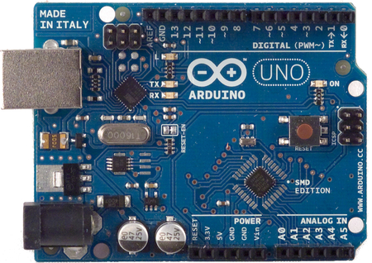
Nhắc tới dòng mạch Arduino dùng để lập trình, cái đầu tiên mà người ta thường nói tới chính là dòng Arduino UNO. Hiện dòng mạch này đã phát triển tới thế hệ thứ 3 (R3). Bạn sẽ bắt đầu đến với Arduino qua thứ này. Bạn có thể dùng Arduino Nano cũng được nhưng mình khuyên bạn nên dùng cái này.

Hình 2.1 Board Arduino Uno R3

2.2.2 Một vài thông số của Arduino UNO R3
Vi điều khiển | ATmega328 họ 8bit
Điện áp hoạt động | 5V DC (chỉ được cấp qua cổng USB)
Tần số hoạt động | 16 MHz
Dòng tiêu thụ | khoảng 30mA
Điện áp vào khuyên dùng | 7-12V DC
Điện áp vào giới hạn | 6-20V DC
Số chân Digital I/O | 14 (6 chân hardware PWM)
Số chân Analog | 6 (độ phân giải 10bit)
Dòng tối đa trên mỗi chân I/O | 30 mA
Dòng ra tối đa (5V) | 500 mA
Dòng ra tối đa (3.3V) | 50 mA
Bộ nhớ flash | 32 KB (ATmega328) với 0.5KB dùng bởi bootloader
SRAM | 2 KB (ATmega328)
EEPROM | 1 KB (ATmega328)

Bảng 2.1 Các Thông Số Board Arduino Uno R3

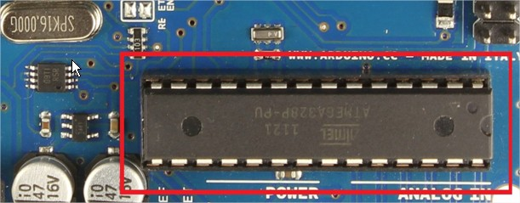
2.2.3 Vi điều khiển
Hình 2.2 Vi điều khiển
Arduino UNO có thể sử dụng 3 vi điều khiển họ 8bit AVR là ATmega8, ATmega168, ATmega328. Bộ não này có thể xử lí những tác vụ đơn giản như điều khiển đèn LED nhấp nháy, xử lí tín hiệu cho xe điều khiển từ xa, làm một trạm đo nhiệt độ - độ ẩm và hiển thị lên màn hình LCD,… hay những ứng dụng khác mà bạn đã được xem
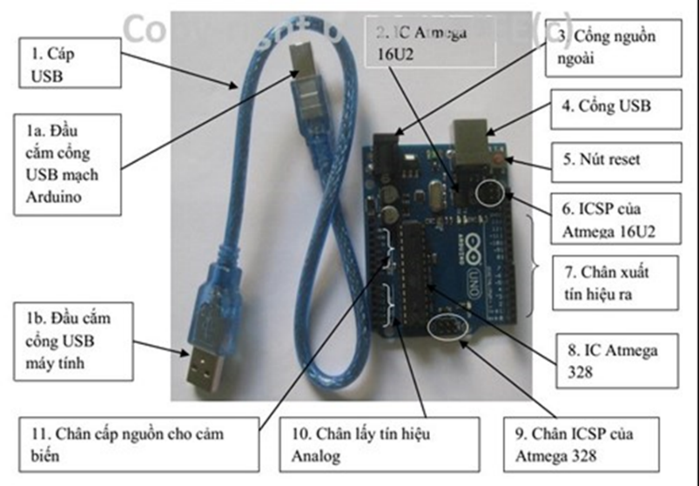
Hình 2.3 Mạch Arduino Uno R3 và Cáp USB
Thiết kế tiêu chuẩn của Arduino UNO sử dụng vi điều khiển ATmega328 với giá khoảng 90.000đ. Tuy nhiên nếu yêu cầu phần cứng của bạn không cao hoặc túi tiền không cho phép, bạn có thể sử dụng các loại vi điều khiển khác có chức năng tương đương nhưng rẻ hơn như ATmega8 (bộ nhớ flash 8KB) với giá khoảng 45.000đ hoặc ATmega168 (bộ nhớ flash 16KB) với giá khoảng 65.000

2.2.4. Năng lượng
Arduino UNO có thể được cấp nguồn 5V thông qua cổng USB hoặc cấp nguồn ngoài với điện áp khuyên dùng là 7-12V DC và giới hạn là 6-20V. Thường thì cấp nguồn bằng pin vuông 9V là hợp lí nhất nếu bạn không có sẵn nguồn từ cổng USB. Nếu cấp nguồn vượt quá ngưỡng giới hạn trên, bạn sẽ làm hỏng Arduino UNO.Các chân năng lượng
- GND (Ground): cực âm của nguồn điện cấp cho Arduino UNO. Khi bạn dùng các thiết bị sử dụng những nguồn điện riêng biệt thì những chân này phải được nối với nhau.
- 5V: cấp điện áp 5V đầu ra. Dòng tối đa cho phép ở chân này là 500mA.
- 3.3V: cấp điện áp 3.3V đầu ra. Dòng tối đa cho phép ở chân này là 50mA.
- Vin (Voltage Input): để cấp nguồn ngoài cho Arduino UNO, bạn nối cực dương của nguồn với chân này và cực âm của nguồn với chân GND.
- IOREF: điện áp hoạt động của vi điều khiển trên Arduino UNO có thể được đo ở chân này. Và dĩ nhiên nó luôn là 5V. Mặc dù vậy bạn không được lấy nguồn 5V từ chân này để sử dụng bởi chức năng của nó không phải là cấp nguồn.
- RESET: việc nhấn nút Reset trên board để reset vi điều khiển tương đương với việc chân RESET được nối với GND qua 1 điện trở 10KΩ.

2.2.5 Bộ nhớ
- Vi điều khiển Atmega328 tiêu chuẩn cung cấp cho người dùng:
- 32KB bộ nhớ Flash: những đoạn lệnh bạn lập trình sẽ được lưu trữ trong bộ nhớ Flash của vi điều khiển. Thường thì sẽ có khoảng vài KB trong số này sẽ được dùng cho bootloader nhưng đừng lo, bạn hiếm khi nào cần quá 20KB bộ nhớ này đâu.
- 2KB cho SRAM (Static Random Access Memory): giá trị các biến bạn khai báo khi lập trình sẽ lưu ở đây. Bạn khai báo càng nhiều biến thì càng cần nhiều bộ nhớ RAM. Tuy vậy, thực sự thì cũng hiếm khi nào bộ nhớ RAM lại trở thành thứ mà bạn phải bận tâm. Khi mất điện, dữ liệu trên SRAM sẽ bị mất.
- 1KB cho EEPROM (Electrically Eraseble Programmable Read Only Memory): đây giống như một chiếc ổ cứng mini – nơi có thể đọc và ghi dữ liệu vào đây mà không phải lo bị mất khi cúp điện giống như dữ liệu trên SRAM.

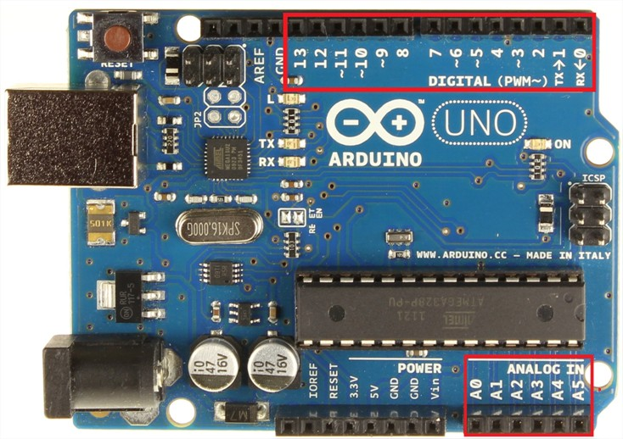
2.2.6 Các cổng vào/ra
Hình 2.4 Các cổng vào/ra
Arduino UNO có 14 chân digital dùng để đọc hoặc xuất tín hiệu. Chúng chỉ có 2 mức điện áp là 0V và 5V với dòng vào/ra tối đa trên mỗi chân là 40mA. Ở mỗi chân đều có các điện trở pull-up từ được cài đặt ngay trong vi điều khiển ATmega328 (mặc định thì các điện trở này không được kết nối).

2.2.7 Một số chân digital có các chức năng đặc biệt như sau:
- 2 chân Serial: 0 (RX) và 1 (TX): dùng để gửi (transmit – TX) và nhận (receive – RX) dữ liệu TTL Serial. Arduino Uno có thể giao tiếp với thiết bị khác thông qua 2 chân này. Kết nối bluetooth thường thấy nói nôm na chính là kết nối Serial không dây. Nếu không cần giao tiếp Serial, bạn không nên sử dụng 2 chân này nếu không cần thiết
- Chân PWM (~): 3, 5, 6, 9, 10, và 11: cho phép bạn xuất ra xung PWM với độ phân giải 8bit (giá trị từ 0 → 2⁸-1 tương ứng với 0V → 5V) bằng hàm analogWrite(). Nói một cách đơn giản, bạn có thể điều chỉnh được điện áp ra ở chân này từ mức 0V đến 5V thay vì chỉ cố định ở mức 0V và 5V như những chân khác.
- Chân giao tiếp SPI: 10 (SS), 11 (MOSI), 12 (MISO), 13 (SCK). Ngoài các chức năng thông thường, 4 chân này còn dùng để truyền phát dữ liệu bằng giao thức SPI với các thiết bị khác.
- LED 13: trên Arduino UNO có 1 đèn led màu cam (kí hiệu chữ L). Khi bấm nút Reset, bạn sẽ thấy đèn này nhấp nháy để báo hiệu. Nó được nối với chân số 13. Khi chân này được người dùng sử dụng, LED sẽ sáng.
Arduino UNO có 6 chân analog (A0 → A5) cung cấp độ phân giải tín hiệu 10bit (0 → 2¹⁰-1) để đọc giá trị điện áp trong khoảng 0V → 5V. Với chân AREF trên board, bạn có thể để đưa vào điện áp tham chiếu khi sử dụng các chân analog. Tức là nếu bạn cấp điện áp 2.5V vào chân này thì bạn có thể dùng các chân analog để đo điện áp trong khoảng từ 0V → 2.5V với độ phân giải vẫn là 10bit.
Đặc biệt, Arduino UNO có 2 chân A4 (SDA) và A5 (SCL) hỗ trợ giao tiếp I2C/TWI với các thiết bị khác.

2.2.8 Phần mềm Arduino IDE
Môi trường phát triển tích hợp Arduino IDE là một ứng dụng đa nền tảng được viết bằng Java, và được dẫn xuất từ IDE cho ngôn ngữ lập trình xử lý và các dự án lắp ráp. Nó bao gồm một trình soạn thảo mã với các tính năng như làm nổi bật cú pháp, khớp dấu ngoặc khối chương trình, thụt đầu dòng tự động và cũng có khả năng biên dịch và tải lên các chương trinhg vào board mạch với 1 cú nhấp chuột duy nhất. Một chương trình hoặc mã viết cho Arduino được goi là “sketch”. Chương trình Arduino được viết bằng C hoặc C++. Arduino IDE đi kèm với một thư viện phần mềm được gọi là “Wiring” từ dự án lắp ráp ban đầu, cho hoạt động đầu vào/đầu ra phổ biến trở nên dễ dàng hơn nhiều. Người sử dụng chỉ cần định nghĩa hai hàm để thực hiện một chương trình điều hành theo chu kỳ.
Khi chúng ta bật điện bảng mạch Arduino, reset hay nạp chương trình mới, hàm setup() sẽ được gọi đến đầu tiên. Sau khi xử lý xong hàm setup(), Arduino sẽ nhảy đến hàm loop() và lặp vô hạn hàm này cho đến khi tắt điện board mạch Arduino.
Dưới đây là giao diện phần mềm:
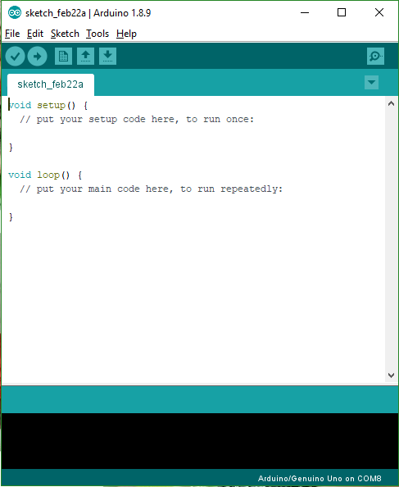

Hình 2.5 Giao diện phần mềm Arduino IDE

2.3 Mạch cảm biến nhiệt độ và độ ẩm DHT11
DHT11 Là cảm biến nhiệt độ, độ ẩm rất thông dụng hiện nay vì chi phí rẻ và rất dễ lấy dữ liệu thông qua giao tiếp 1-wire ( giao tiếp digital 1-wire truyền dữ liệu duy nhất). Cảm biến được tích hợp bộ tiền xử lý tín hiệu giúp dữ liệu nhận về được chính xác mà không cần phải qua bất kỳ tính toán nào.
Đặc điểm:
  - Điện áp hoạt động : 3V - 5V (DC)
  - Dải độ ẩm hoạt động : 20% - 90% RH, sai số ±5%RH
  - Dải nhiệt độ hoạt động : 0°C ~ 50°C, sai số ±2°C
  - Tần số lấy mẫu tối đa: 1 Hz
  - Khoảng cách truyển tối đa: 20m
Sơ đồ chân Cảm biến DHT11 gồm 2 chân cấp nguồn, và 1 chân tín hiệu. Hiện nay, thông dụng ngoài thị trường có hai loại đóng gói cho DHT11: 3 chân và 4 chân.
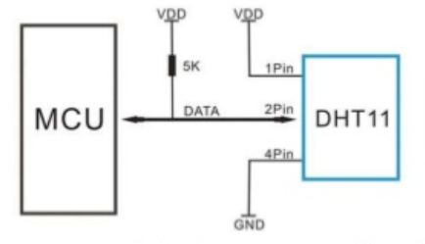

Hình 2.6 Sơ đồ kết nối DHT11 với vi điều khiển

2.3.1 Các thông số cần chú ý khi làm việc với DHT11
- Giao tiếp giữa vi điều khiển và DHT11 là giao tiếp 1 giây, thời gian trễ cho mỗi lần truyền dữ liệu là 5ms
- Dữ liệu truyền trên chân DATA bao gồm dữ liệu độ ảm 16bits và dữ liệu nhiệt độ 16bits
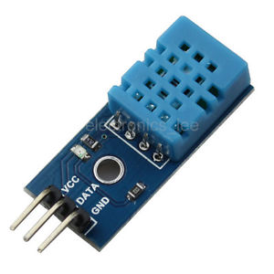
- Khi MCU gửi tín hiệu start signal thì DHT11 thay đổi từ chế độ công suất thấp sang chế độ hoạt động. Khi MCU giao tiếp với DHT11 thì cảm biến sẽ gửi tín hiệu đáp ứng của 40bits data chưa giá trị nhiệt độ và độ ẩm tới MCU. Khi kết thúc cảm biến lại trở về chế dộ công suất thấp.
Hình 2.7 Cảm biến DHT11
Nhận xét: Cảm biến nhiệt độ, độ ẩm DHT11 với giá thành rẻ, dễ sử dụng, thích hợp sử dụng trong các ứng dụng yêu cầu độ chính xác không cao, môi trường không khắc nghiệt.

2.4 Mạch 1 relay với opto cách ly kích H/L (5vDC)
Module 1 Relay với opto cách ly nhỏ gọn, có opto và transistor cách ly giúp cho việc sử dụng trở nên an toàn với board mạch chính, module 1 Relay với opto cách ly hl 5v được sử dụng để đóng ngắt nguồn điện công suất cao AC hoặc DC, có thể chọn đóng khi kích mức cao hoặc mức thấp bằng Jumper. Tiếp điểm đóng ngắt gồm 3 tiếp điểm NC (thường đóng), NO(thường mở) và COM(chân chung) được cách ly hoàn toàn với board mạch chính, ở trạng thái bình thường chưa kích NC sẽ nối với COM, khi có trạng thái kích COM sẽ chuyển sang nối với NO và mất kết nối với NC.

2.4.1 Thông số kỹ thuật
- Sử dụng điện áp nuôi DC 5V.
- Relay mỗi Relay tiêu thụ dòng khoảng 80mA.
- Điện thế đóng ngắt tối đa: AC250V ~ 10A hoặc DC30V ~ 10A.
- Có đèn báo đóng ngắt trên mỗi Relay.
- Có thể chọn mức tín hiệu kích 0 hoặc 1 qua jumper.
- Kích thước: 1.97 in x 1.02 in x 0.75 in (5.0 cm x 2.6 cm x 1.9 cm)
- Weight: 0.60oz (17g)

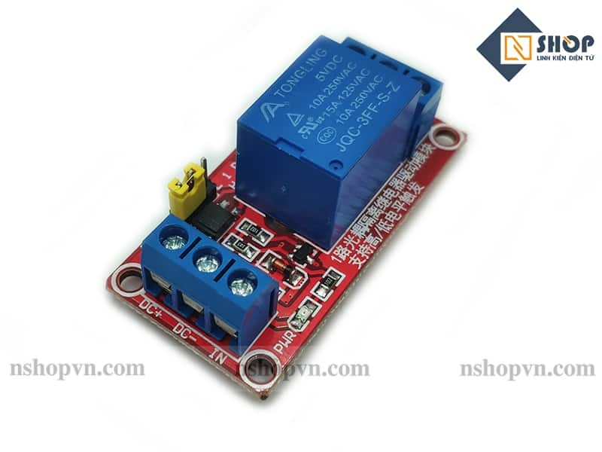

Hình 2.8 Mạch relay với opto cách ly

2.5 Màn hình LCD 16x2, I2C
Màn hình LCD 16x2 là một linh kiện được sử dụng rộng rãi trong trong các dự án điện tử và lập trình. Vậy cách để hiển thị các ký tự các thông số lên LCD 16x2 như thế nào?
Qua bài viết hôm nay chúng ta sẽ đi sâu vào tìm hiểu các sử dụng LCD và giao tiếp với module IC2 nhé.

2.5.1 Thông số kỹ thuật LCD 16x2
LCD 16x2 được sử dụng để hiển thị trạng thái hoặc các thông số.
- LCD 16x2 có 16 chân trong đó 8 chân dữ liệu (D0 - D7) và 3 chân điều khiển (RS, RW, EN).
- 5 chân còn lại dùng để cấp nguồn và đèn nền cho LCD 16x2.
- Các chân điều khiển giúp ta dễ dàng cấu hình LCD ở chế độ lệnh hoặc chế độ dữ liệu.
- Chúng còn giúp ta cấu hình ở chế độ đọc hoặc ghi.
LCD 16x2 có thể sử dụng ở chế độ 4 bit hoặc 8 bit tùy theo ứng dụng ta đang làm

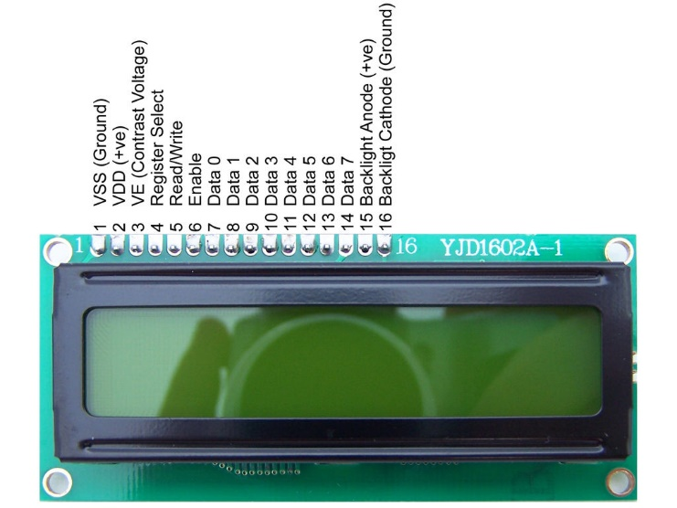

Hình 2.9 Màn hình LCD 16x2
LCD có quá nhiều nhiều chân gây khó khăn trong quá trình đấu nối và chiếm dụng nhiều chân trên vi điều khiển.

2.5.2 Module I2C LCD
Ra đời và giải quyết vấn để này cho bạn.
Thay vì phải mất 6 chân vi điều khiển để kết nối với LCD 16x2 (RS, EN, D7, D6, D5 và D4) thì module IC2 bạn chỉ cần tốn 2 chân (SCL, SDA) để kết nối.
Module I2C hỗ trợ các loại LCD sử dụng driver HD44780(LCD 16x2, LCD 20x4, ...) và tương thích với hầu hết các vi điều khiển hiện nay.
Ưu điểm
- Tiết kiệm chân cho vi điều khiển.
- Dễ dàng kết nối với LCD.
Thông số kĩ thuật
- Điện áp hoạt động: 2.5-6V DC.
- Hỗ trợ màn hình: LCD1602,1604,2004 (driver HD44780).
- Giao tiếp: I2C.
- Địa chỉ mặc định: 0X27 (có thể điều chỉnh bằng ngắn mạch chân A0/A1/A2).
- Tích hợp Jump chốt để cung cấp đèn cho LCD hoặc ngắt.
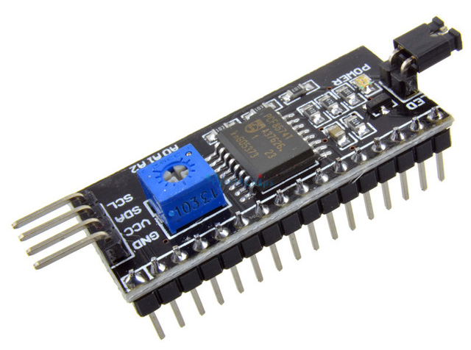
- Tích hợp biến trở xoay điều chỉnh độ tương phản cho LCD.
Hình 2.10 :I2C

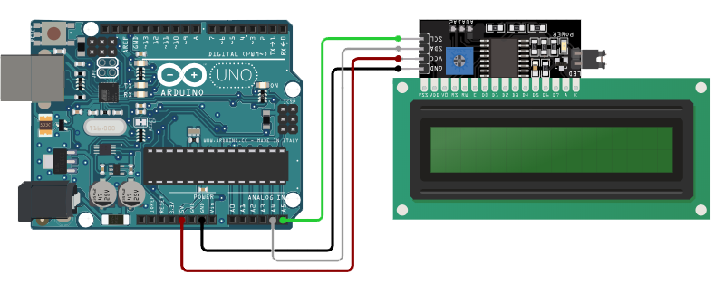
2.5.3 Sơ đồ đấu dây với arduino

Hình 2.11 Sơ đồ nối dây

2.6 Bóng đèn sợi đốt
Đèn sợi đốt, còn gọi là đèn dây tóc là một loại bóng đèn dùng để chiếu sáng khi bị đốt nóng, dây tóc là bộ phận chính để phát ra ánh sáng, thông qua vỏ thủy tinh trong suốt. Các dây tóc - bộ phận phát sáng chính của đèn được bảo vệ bên ngoài bằng một lớp thủy tinh trong suốt hoặc mờ đã được rút hết không khí và bơm vào các khí trơ. Kích cỡ bóng phải đủ lớn để không bị hơi nóng của nhiệt tỏa ra làm nổ.
Hầu hết bóng đèn đều được lắp vào trong đui đèn, dòng điện sẽ đi qua đuôi đèn, qua đuôi đèn kim loại, vào đến dây tóc làm nó nóng lên và đến mức phát ra ánh sáng. Đèn sợi đốt thường ít được dùng hơn vì công suất quá lớn (thường là 60W), hiệu suất phát quang rất thấp (chỉ khoảng 5% điện năng được biến thành quang năng, phần còn lại tỏa nhiệt nên bóng đèn khi sờ vào có cảm giác nóng và có thể bị bỏng). Đèn dây tóc dùng điện áp từ 1,5 vôn đến 300 vôn.
Bóng đèn gồm sợi đốt, bóng thủy tinh và đuôi đèn:
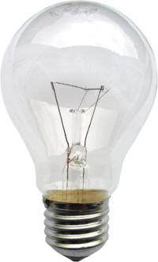
Hình 2.12 Bóng đèn sợi đốt
Sợi đốt làm bằng Vonfram, chịu được nhiệt độ cao, có chức năng biến đổi điện năng thành quang năng. Bóng đèn được làm bằng thủy tinh chịu nhiệt,chịu được nhiệt độ cao,bảo vệ sợi đốt. Đuôi đèn (đuôi xoáy E27 hoặc E14 và đuôi ngạnh B22) được làm bằng đồng hoặc sắt tráng kẽm gắn chặt với bóng thủy tinh, có chức năng nối với mạng điện cung cấp cho đèn

2.7 Động cơ tuốc năng quạt 220V
Động cơ tuốc năng quạt 220V là sản phẩm động cơ thường được sử dụng để chế quạt điều khiển từ xa có chức năng tự xoay. Được thiết kế sử dụng điện áp 220VAC dân dụng tiện lợi, tốc độ vòng tua thấp chỉ 18rpm.
Điện áp : 220-240V
- Tần số : 50/60Hz
- Tốc độ : 5/6 RPM
- Công suất : 4W
- Đường kính trục : 7mm
- Chiều dài trục : 1.8cm
- Đường kính lỗ trên trục : 3mm
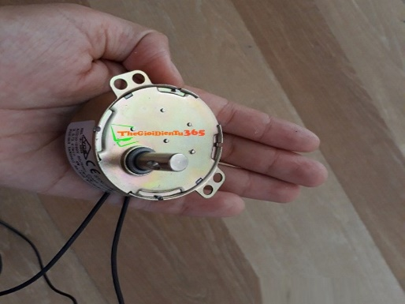
- Khối lượng: 100g
Hình 2.13 Động Cơ Tuốc Năng Quạt

2.8 Module Esp8266:
ESP8266 là một mạch vi điều khiển có thể giúp chúng ta điều khiển các thiết bị điện tử. Điều đặc biệt của nó, đó là sự kết hợp của module Wifi tích hợp sẵn bên trong con vi điều khiển chính. Hiện nay, ESP8266 rất được giới nghiên cứu tự động hóa Việt Nam ưa chuộng vì giá thành cực kỳ rẻ (chỉ bằng một con Arduino Nano), nhưng lại được tích hợp sẵn Wifi, bộ nhớ flash 8Mb!. ESP8266 có nhiều phiên bản và được đóng gói theo nhiều cách khác nhau, tuy nhiên nó lại khá giống nhau về chức năng và khả năng lập trình. Trên thị trường phổ biến nhất hiện nay là
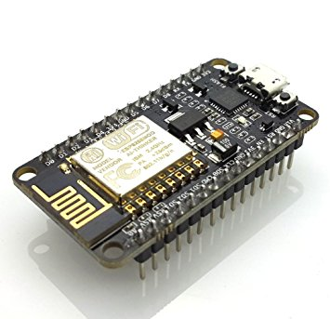

Hình 2.14 Module Esp8266
ESP8266v1, ESP8266v7 khả năng lập trình. Trên thị trường phổ biến nhất hiện nay là ESP8266v1, ESP8266v7

2.9 Phần mềm Blynk:
Blynk được thiết kế cho Internet of Things:
- điều khiển các thiết bị phần cứng từ xa
- hiển thị dữ liệu cảm biến
- lưu trữ dữ liệu
Có ba thành phần chính trong nền tảng:
Blynk App - cho phép tạo giao diện cho sản phẩm của bạn bằng cách kéo thả các widget khác nhau mà nhà cung cấp đã thiết kế sẵn. Blynk Server - chịu trách nhiệm xử lý dữ liệu trung tâm giữa điện thoại, máy tính bảng và phần cứng. Bạn có thể sử dụng Blynk Cloud của Blynk cung cấp hoặc tự tạo máy chủ Blynk riêng của bạn. Vì đây là mã nguồn mở, nên bạn có thể dễ dàng intergrate vào các thiết bị và thậm chí có thể sử dụng Raspberry Pi làm server của bạn. Library Blynk – support cho hầu hết tất cả các nền tảng phần cứng phổ biến - cho phép giao tiếp với máy chủ và xử lý tất cả các lệnh đến và đi. Bây giờ hãy tưởng tượng: mỗi khi bạn nhấn một nút trong ứng dụng Blynk, yêu cầu sẽ chuyển đến server của Blynk, server sẽ kết nối đến phần cứng của bạn thông qua library . Tương tự thiết bị phần cứng sẽ truyền dữ liệu ngược lại đến server.
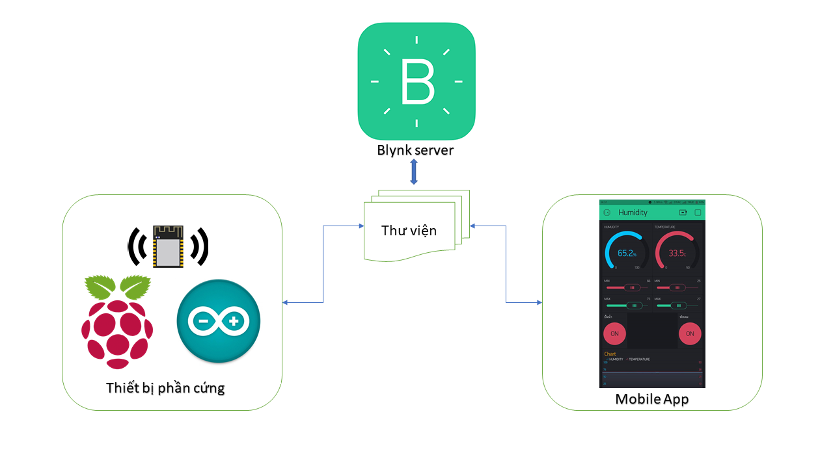
Hình 2.15 Sơ Đồ Kết Nối Blynk

CHƯƠNG 3: CƠ SỞ THỰC HIỆN

3.1 Sơ đồ kết nối giữa Arduino, Esp8266 và Lcd16x2

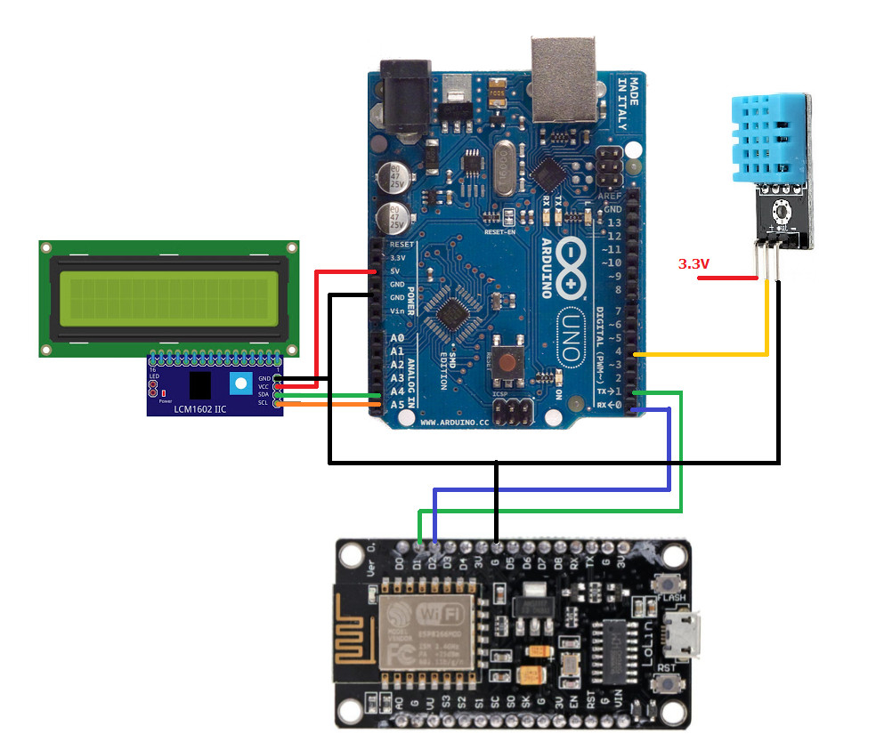
Hình 3.1 Sơ Đồ Kết Nối Với Module Esp8266

Cảm biến Dht 11 với Arduino:
- Chân (+) Dht 11 nối chân (3.3V) Arduino
- Chân (-) Dht 11 nối chân (Gnd) Arduino
- Chân (output) Dht 11 nối chân (4) Arduino

Module Esp8266 với Arduino:
- Chân (D1) Esp8266 nối chân (TX) Arduino
- Chân (D2) Esp8266 nối chân (RX) Arduino
- Chân (G) Esp8266 nối chân (Gnd) Arduino

Lcd16x2 với Arduino:
- Chân (Vcc) Lcd16x2 nối chân (5V) Arduino
- Chân (Gnd) Lcd16x2 nối chân (Gnd) Arduino
- Chân (Sda) Lcd16x2 nối chân (A4) Arduino
- Chân (Scl) Lcd16x2 nối chân (A5) Arduino

3.2 Sơ đồ kết nối giữa Rolay 1 kênh, Arduino và Bóng đèn

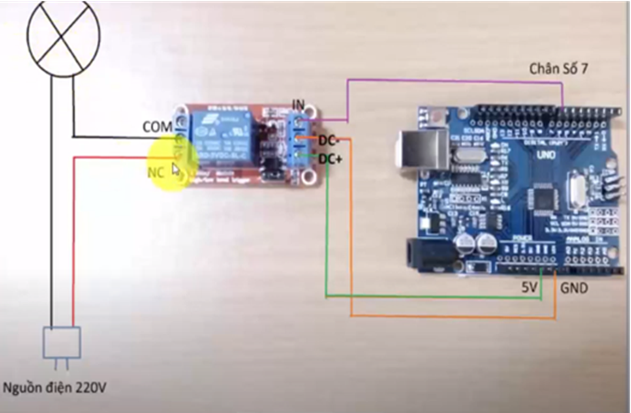

Hình 3.2 Sơ đồ kết nối giữa Rolay 1 kênh, Arduino và Bóng đèn

- Chân (In) Rolay nối chân (13) Arduino
- Chân (Dc-) Rolay nối chân (Gnd) Arduino
- Chân (Dc+) Rolay nối chân (5V) Arduino
- Chân (Com) Rolay nối bóng đèn
- Chân (Nc) Rolay nối nguồn 220v

3.3 Giao diện blynk trên máy tính bảng
Giao diện chính của blynk được hiển thị trên thiết bị thông minh gồm :
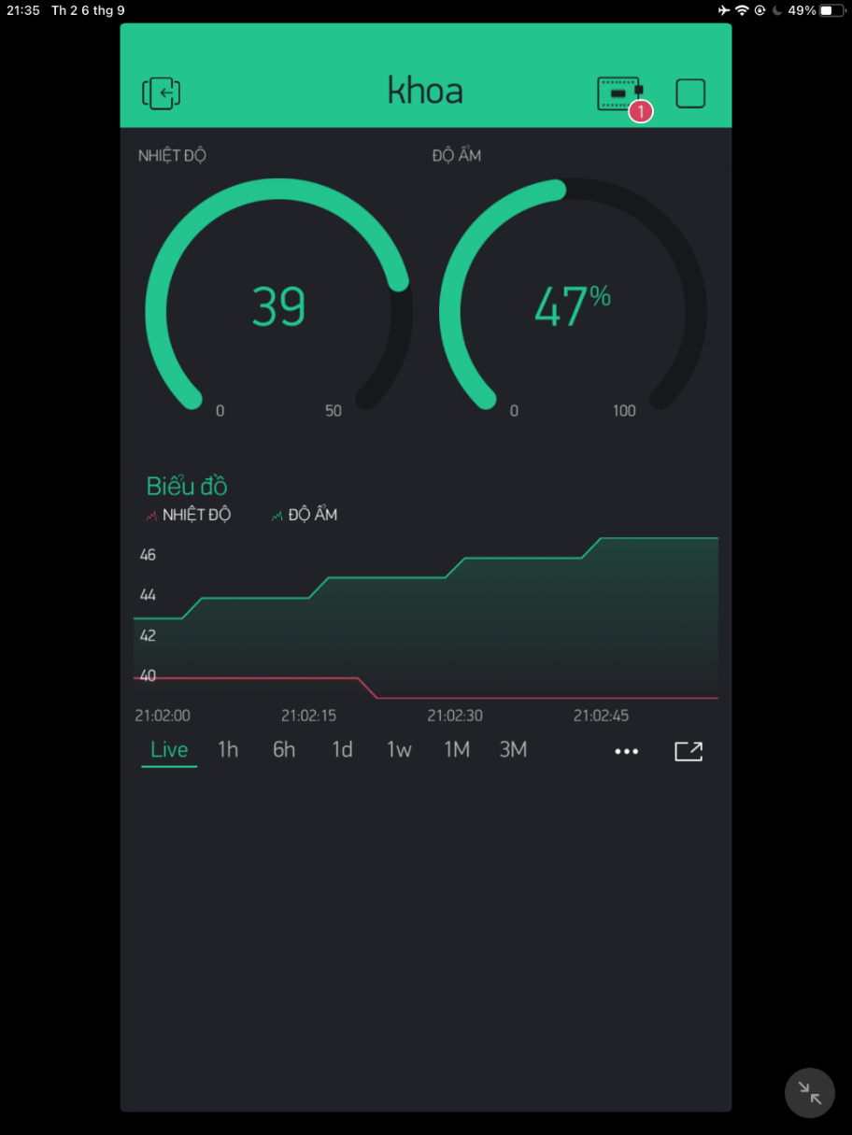
Hai khối Gauge và một khối SuperChart

Hình 3.3 Giao Diện Chính
Hai khối Gause được đặt tên để hiển thị nhiệt độ và độ ẩm :
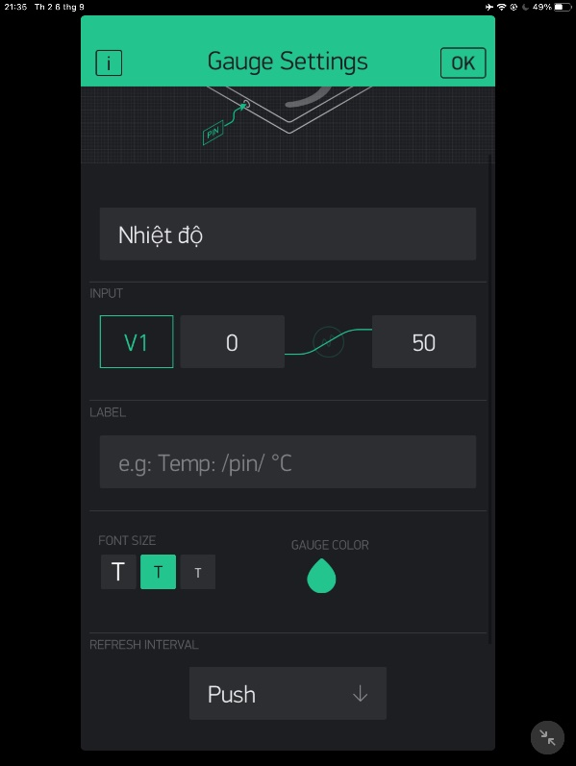
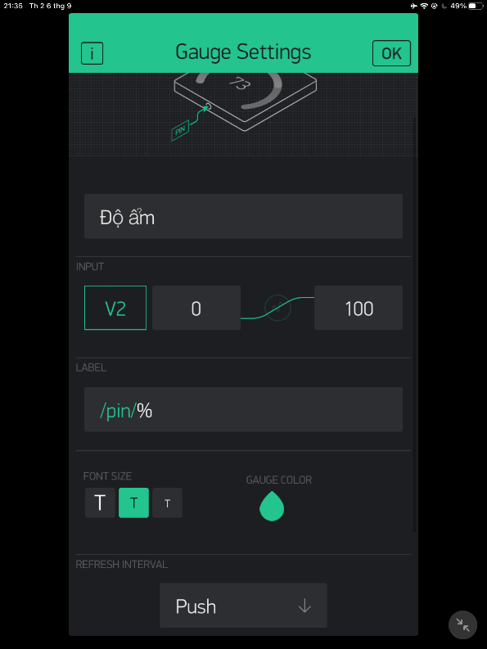

Hình 3.4 Giao Diện Của Nhiệt Độ Và Độ Ẩm
Khối nhiệt độ khoảng hiển thị từ 0º đến 50º. Chọn Virtual (chân ảo) là V1
Khối độ ẩm khoảng hiển thị từ 0% đến 100%. Chọn Virtual (chân ảo) là V2
Khối Superchart vẽ biểu đồ nhiệt độ và độ ẩm theo thời gian thực và lưu lại :
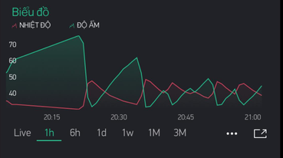

Hình 3.5 Giao Diện Biểu Đồ Nhiệt Độ Và Độ Ẩm

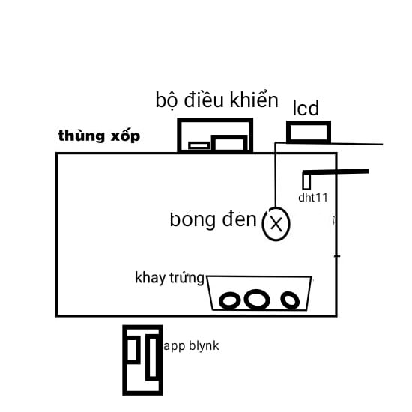
3.4 Sơ đồ nguyên lý

Hình 3.6 Sơ Đồ Nguyên Lý
Nhìn vào sơ đồ nguyên lý máy ấp trứng bên dưới các bạn sẽ thấy khi máy ấp trứng hoạt động thì bộ phận cảm biến sẽ hoạt động đầu tiên sau đó gửi thông số về cho bộ điều khiển. Bộ điều khiển nhận thông tin từ cảm biến và tùy theo các thông tin này sẽ đưa ra các lệnh điều khiển cho phù hợp:Nếu nhiệt độ thấp hơn mức cài đặt thì mạch sẽ điều khiển bóng nhiệt đốt để cung cấp nhiệt..Nếu nhiệt độ cao hơn mức cài đặt, bóng nhiệt sẽ bị tắt trong buồng để buồng ấp nhanh chóng hạ nhiệt. Quá trình hoạt động này sẽ diễn ra liên tục tuần hoàn giúp nhiệt độ bên trong buồng ấp được cân bằng đảm bảo trứng có thể phát triển một cách đồng đều giúp tỉ lệ nở cao. Với nguyên lý hoạt động như vậy sẽ thấy động cơ đảo trứng trong máy luôn chạy khi máy cắm điện. Nếu động cơ đảo trứng trong máy không chạy chắc chắn là có vấn đề. Nhiệt độ, độ ẩm hiển thị trên lcd và được module esp8266 gửi lên app blynk để hiển thị trên máy tính bảng. Như vậy, với sơ đồ nguyên lý máy ấp trứng thùng xốp cách hoạt động, các bạn có thể căn cứ vào đó để tự chế một máy ấp trứng đơn giản hoặc dùng thêm bộ điều khiển nhiệt tự động sẽ dễ dàng làm được một máy ấp trứng tự chế để ấp được trứng bằng máy.

3.5 Sơ đồ giải thuật

Blynk

Cảm biến DHT11
Node MCU

<=39º đến =44º

đúng
Rolay 1
kênh

sai
Đèn sáng
sai
>=40º đến >= 45º
Đèn tắt

CHƯƠNG 4: KẾT QUẢ THỰC NGHIỆM

4.1 Kết quả
- Thiết kế hoàn chỉnh, hoàn thiện mô hình lò ấp trứng
- Các thành phần mạch điện và vi điều khiển hoạt động tốt
- Thùng xốp chắc chắn và thẩm mỹ
- Mô hình có thể tự điều chỉnh nhiệt độ phù hợp
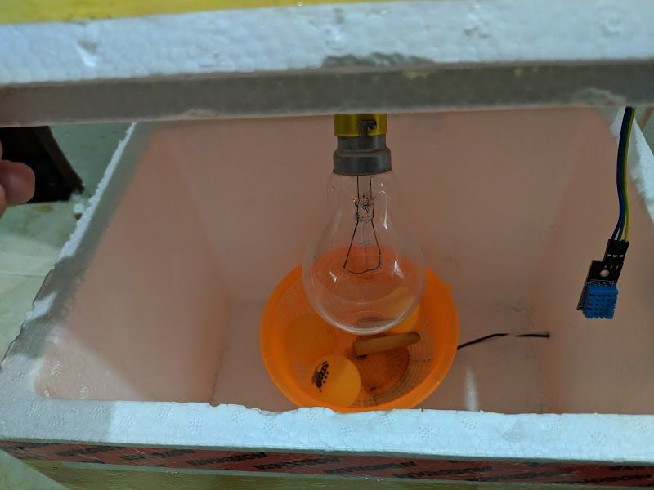
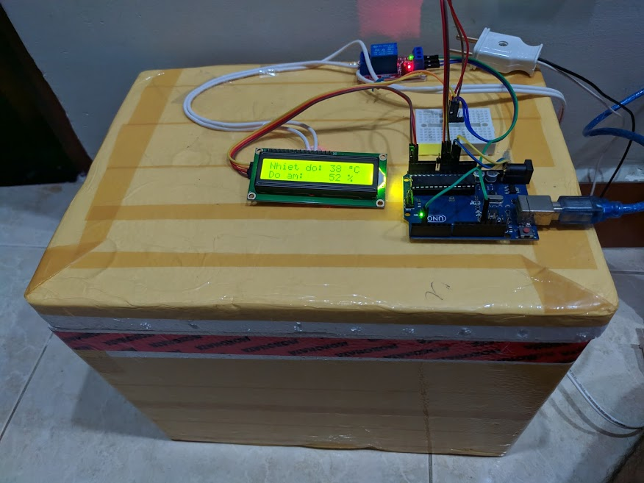
- Khay đảo trứng hoạt động ổn định
Hình 4.1 Hình Ảnh Sản Phẩm
Dùng thùng xốp bởi vì đây là nguyên liệu dễ tìm và giữ nhiệt độ lâu có thành rẻ tiện lợi trong việc vận chuyển. Dùng rỗ đảo trứng thay vì dùng khay đảo trứng về mặc giá thành thì khá rẻ so với làm khay đảo trứng bằng kim loại,nguyên liệu có sẵn ở nhà.Gia công thiết kế khá đơn giản nhanh chóng không mất quá nhiều thời gian dùng để ấp trứng quy mô vừa và nhỏ. Dùng bóng đèn sợi đốt đây là bóng đèn tỏa nhiệt cao có hư hỏng hay gì dễ dàng thay thế nguyên vật liệu bình dân. Dùng DHT11 hay vì DHT22 bởi vì giữa 2 mạch đó không có sự sai số về đo độ ẩm quá nhiều và DHT11 lại có giá thành rẻ hơn rất nhiều. Dùng LCD16x2 kết hợp với I2C đoạn chương trình để hoạt động khá đơn giản và dễ dùng gắn bó với chúng em rất nhiều qua các môn học khác
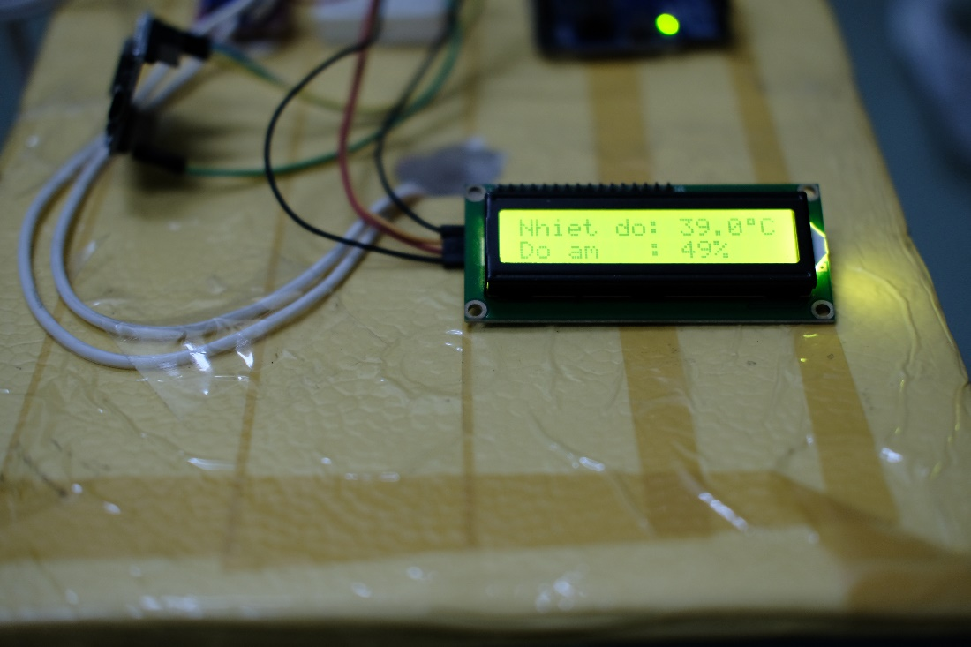

Hình 4.2 Hình Ảnh Lcd 16x2

Màn hình lcd dễ nhìn phù hợp với mọi lứa tuổi kết hợp cùng với máy tính bảng do esp8266 truyển lên app blynk có thể xem lúc bất kì đâu khi kết nối cùng mạng wifi với esp8266
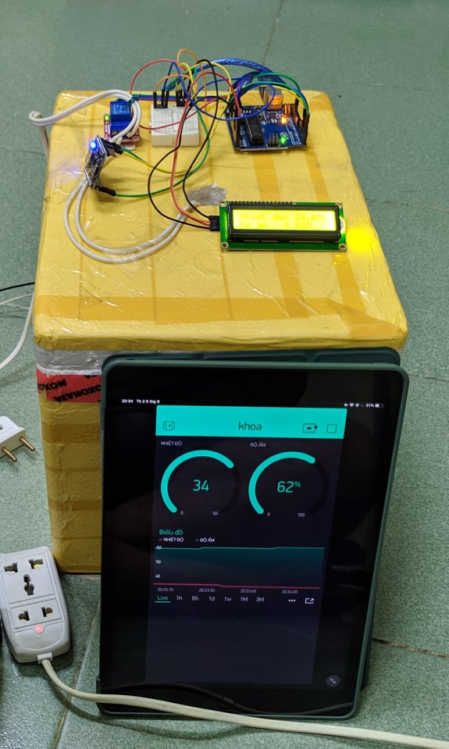

Hình 4.3 Hình Ảnh Tổng Quan Của Mô Hình

CHƯƠNG 5: KẾT LUẬN VÀ ĐỊNH HƯỚNG ĐỀ TÀI

5.1 Kết quả đạt được
- Hiển thị thành công nhiệt độ, độ ẩm lên lcd
- Ứng dụng IOT dùng app Blynk hiển thị nhiệt độ, độ ẩm và biểu đồ của 2 thành phần trên lên thiệt bị thông minh khi kết nối cùng mạng với module esp8266
- Dùng vật liệu với giá thành bình dân tiếp cận được nhiều người
- Dùng trong môi trường nhiệt độ, độ ẩm trên lệch không quá cao

5.2 Hạn chế
- Ổn định nhiệt độ, độ ẩm chưa được phù hợp nhất với trứng
- Quy mô ấp trứng nhỏ (4,5 trứng)
- Vật liệu bình dân thì độ bền chưa cao dễ hư hỏng sao một thời gian

5.3 Hướng phát triển của đề tài
- Chế tạo, canh chỉnh nhiệt độ phù hợp nhất với trứng cho tỉ lệ nở thành con cao
- Dùng được với tất cả các môi trường nhiệt độ, độ ẩm
- Có chế độ nút tay để điều chỉnh nhiệt độ,độ ẩm mong muốn nhất
- Sử dụng vật liệu có độ bền cao như thép, nhôm
- Quy mô ấp trứng lớn

PHỤ LỤC

Code chương trình
Code nạp cho Arduino
#include <DHT.h>
#include <Wire.h>
#include "LiquidCrystal_I2C.h"
LiquidCrystal_I2C lcd(0x27,16,2);
const int DHTPIN = 4;
const int DHTTYPE = DHT11;
DHT dht(DHTPIN, DHTTYPE);
float t, h;
unsigned long timesReadSensor=millis();
byte degree[8] = {
0B01110,
0B01010,
0B01110,
0B00000,
0B00000,
0B00000,
0B00000,
0B00000
};

void setup() {
Serial.begin(9600);
pinMode(13, OUTPUT);
lcd.init();
lcd.clear();
lcd.backlight();

lcd.print("Nhiet do: ");
lcd.setCursor(0,1);
lcd.print("Do am : ");

lcd.createChar(1, degree);
dht.begin();
}

void loop() {
if(millis()-timesReadSensor>1000){
float h_temp = dht.readHumidity();
float t_temp = dht.readTemperature();
if (isnan(t_temp) || isnan(h_temp)) {
Serial.println("Failed to read from DHT sensor!");
}else {
t=t_temp;
h=h_temp;
lcd.setCursor(10,0);
lcd.print(t,1);
lcd.print("");
lcd.write(1);
lcd.print("C");

lcd.setCursor(10,1);
lcd.print(h,0);
lcd.print("%");
String json = "{\"t\":\"" + String(t,1) + "\"," +
"\"h\":\"" + String (h,1)+"\"}";
Serial.println(json);
}
timesReadSensor=millis();
}
if (t <= 39){
digitalWrite (13,HIGH);
}else if (t >=45){
digitalWrite (13,LOW);
}
}
Code nạp cho Modul Esp8266:
#include <SoftwareSerial.h>
#include <ArduinoJson.h>
#include <ESP8266WiFi.h>
#include <BlynkSimpleEsp8266.h>
#define RX 5
#define TX 4
char auth[] = "vqG8C20BVyViU7XxZrTvXWRBLvc5dEBA";
char ssid[] = "Mon L1";
char pass[] = "746997643";
float t, h;
BlynkTimer timer;
WidgetLED led1(V0);
SoftwareSerial mySerial(RX, TX);
String bufferData = "";

void setup() {
Serial.begin(9600);
mySerial.begin(9600);
pinMode(2,OUTPUT);
digitalWrite(2,HIGH);
Blynk.begin(auth, ssid, pass);
timer.setInterval(1000L,updateBlynk);
}
void loop() {
timer.run();
Blynk.run();
if(mySerial.available()){
while (mySerial.available()>0){
bufferData = mySerial.readString();
}
if(bufferData.length()>0){
Serial.println(bufferData);
DynamicJsonDocument doc(200);
deserializeJson(doc, bufferData);
JsonObject obj = doc.as<JsonObject>();
t = obj["t"].as<float>();
h = obj["h"].as<float>();
Serial.print("Nhiệt độ: ");Serial.println(t);
Serial.print("Độ ẩm: ");Serial.println(h);
bufferData="";
}
}
}
void updateBlynk(){
if(Blynk.connected()){
if (led1.getValue()) {
led1.off();
digitalWrite(2,HIGH);
} else {
led1.on();
digitalWrite(2,LOW);
}
if(t!=0&&h!=0){
Blynk.virtualWrite(V1, t);
Blynk.virtualWrite(V2, h);
}
}else{
digitalWrite(2,HIGH);
}
}
Giới thiệu phần mềm sử dụng
Phần mềm Arduino
Arduino IDE là một phần mềm mã nguồn mở chủ yếu được sử dụng để viết và biên dịch mã vào module Arduino.
Đây là một phần mềm Arduino chính thức, giúp cho việc biên dịch mã trở nên dễ dàng mà ngay cả một người bình thường không có kiến thức kỹ thuật cũng có thể làm được. Nó có các phiên bản cho các hệ điều hành như MAC, Windows, Linux và chạy trên nền tảng Java đi kèm với các chức năng và lệnh có sẵn đóng vai trò quan trọng để gỡ lỗi, chỉnh sửa và biên dịch mã trong môi trường. Có rất nhiều các module Arduino như Arduino Uno, Arduino Mega, Arduino Leonardo, Arduino Micro và nhiều module khác. Mỗi module chứa một bộ vi điều khiển trên bo mạch được lập trình và chấp nhận thông tin dưới dạng mã. Mã chính, còn được gọi là sketch, được tạo trên nền tảng IDE sẽ tạo ra một file Hex, sau đó được chuyển và tải lên trong bộ điều khiển trên bo. Môi trường IDE chủ yếu chứa hai phần cơ bản: Trình chỉnh sửa và Trình biên dịch, phần đầu sử dụng để viết mã được yêu cầu và phần sau được sử dụng để biên dịch và tải mã lên module Arduino. Môi trường này hỗ trợ cả ngôn ngữ C và C ++.
Arduino IDE hoạt động như thế nào
Khi người dùng viết mã và biên dịch, IDE sẽ tạo file Hex cho mã. File Hex là các file thập phân Hexa được Arduino hiểu và sau đó được gửi đến bo mạch bằng cáp USB. Mỗi bo Arduino đều được tích hợp một bộ vi điều khiển, bộ vi điều khiển sẽ nhận file hex và chạy theo mã được viết.

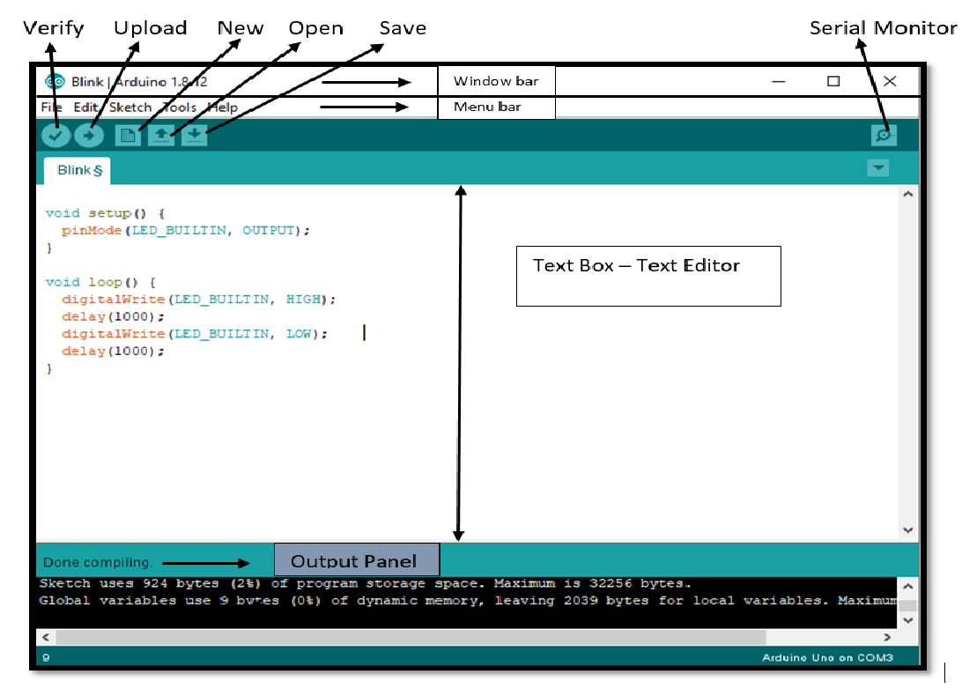
Hình Phụ Lục 1.1 Giao Diện Của Arduino IDE
Phần mềm Blynk
Blynk được phát triển sau quá trình kêu gọi đầu tư trên Kickstarter
Blynk là nền tảng đám mây, tổ hợp gồm nhiều thành phần giúp bạn tạo lên một dự án Internet of Things (IoT) hoàn chỉnh, bao gồm: Code, App, Server...Nói một cách dễ hiểu, đồng thời cũng là lý do mình tìm tới ứng dụng này. Là khi bạn cần theo dõi, điều khiển thiết bị... từ xa, thông qua Internet, 4G...
TÍNH NĂNG:
Hỗ trợ kết nối các thiết bị thông qua dây Mạng, Wifi, GSM, 2G, 3G, LTE,...
Hỗ trợ chạy trên nhiều nên tảng: C++, JS, Python, HTTP...
Blynk Cloud là mã nguồn mở, cho bạn tự do phát triển. Có thể chạy trên nền máy chủ của bạn, máy chủ cục bộ, máy chủ doanh nghiệp, hoặc ngay trên máy tính của bạn.

Blynk Server có thể cài đặt và sử dụng ngay trong vòng vài phút. Có thể quản lý, điều khiển hàng tỷ yêu cầu từ các thiết bị của bạn. App Blynk có sẵn trên cả 2 kho ứng dụng Goolge Play Store và Apple App Store. App Blynk điều khiển thông qua các Widget, tiện lợi, dễ cài đặt và sử dụng...
NGUYÊN LÝ CƠ BẢN
Blynk Library sẽ được upload vào các mạch điều khiển như Arduino, Esp8266... trên các mạch có thể kết nối với nhiều cảm biến, thiết bị,... Và được kết nối với Blynk Server thông qua Wifi, Ethernet, 3G, LTE...
Blynk App cài đặt trên điện thoại được kết nối tới Blynk Server thông quan Wifi hoặc LTE. Sẽ nhận các thông số mà các mạch điều khiển gửi lên Server, đồng thời cũng gửi các lệnh, tín hiệu điều khiên lên Server và gửi tới các mạch điều khiển.
Hướng dẫn cài đặt phần mềm
Hướng dẫn cài đặt Arduino :
Bước 1: Truy cập link tải phần mềm Arduino IDE
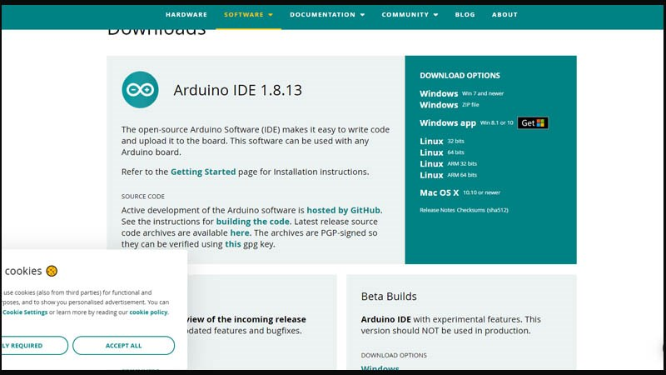
Hình Phụ Lục 1.2 Cách Tải Arduino IDE
Bước 2: Chọn hệ điều hành mà máy tính bạn đang dùng: Windows, Mac OS,.
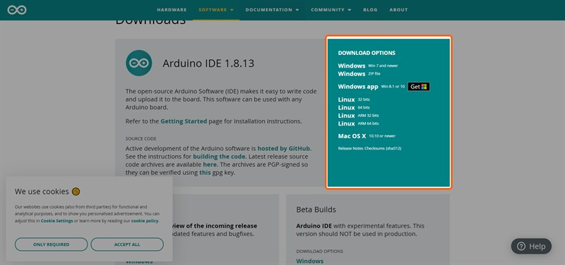
Hình Phụ Lục 1.3 Cách Tải Arduino IDE
Bước 3: Chọn Just Download để tải trình cài đặt về máy.
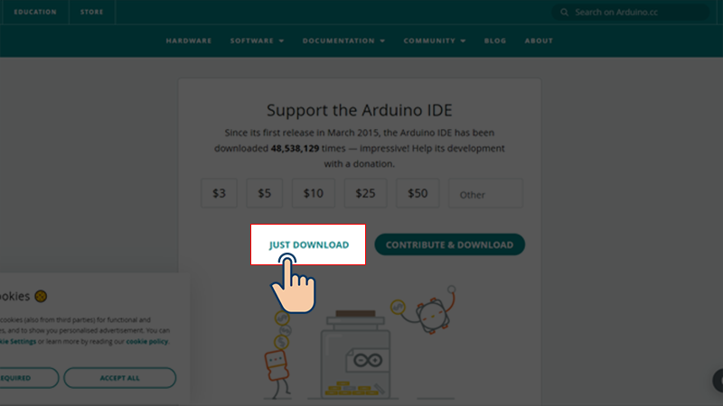
Hình Phụ Lục 1.4 Cách Tải Arduino IDE
Bước 4: Chọn ổ đĩa bạn muốn tải về và nhấn Save. Phần mềm đã được tải về máy

Phần mềm Blynk :
Blynk là một phần mềm mã nguồn mở được thiết kế cho các ứng dụng IoT(Internet of Things). Ứng dụng giúp người dùng điều khiển phần cứng từ xa , có thể hiển thị dữ liệu cảm biến , lưu trữ dữ liệu , biến đổi dữ liệu hoặc làm nhiều việc khác.
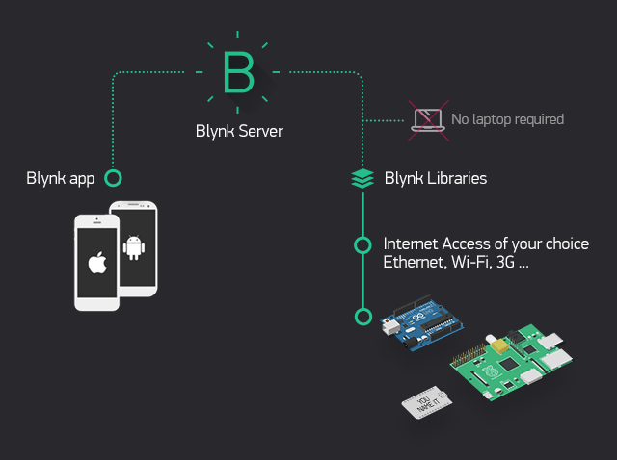
Nền tảng Blynk có ba phần chính
Hình Phụ Lục 1.5 Nền Tàng Blynk
Blynk App – Ứng dụng Blynk cho phép khởi tạo giao diện cho các dự án của mình
Blynk Server – Chịu trách nhiệm giao tiếp qua lại hai chiều giữa điện thoại và phần cứng. Bạn có thể sử dụng server của Blynk nhưng sẽ bị giới hạn điểm Enegry. Trong các hướng dẫn sau này mình sẽ sử dụng Server riêng của mình! Và bạn cũng có thể sử dụng nó
Blynk Library – Thư viện chứa các nền tảng phổ biến , giúp việc giao tiếp phần cứng với Server dễ dàng hơn

Hướng dẫn cài đặt Blynk :
Vào Chplay hoặc AppStore gõ Blynk, tải về :
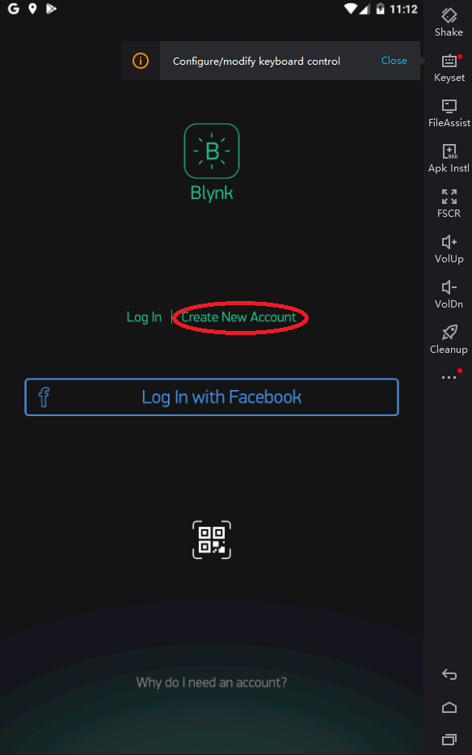
Sau khi tải xuống ứng dụng thành công.Sẽ cần tạo một tài khoản mới.Các bạn nên sử dụng Email thật vì sẽ giúp ích cho bạn sau này ví dụ như lấy mã Token trong email.

Hình Phụ Lục 1.6 Úng Dụng Blynk
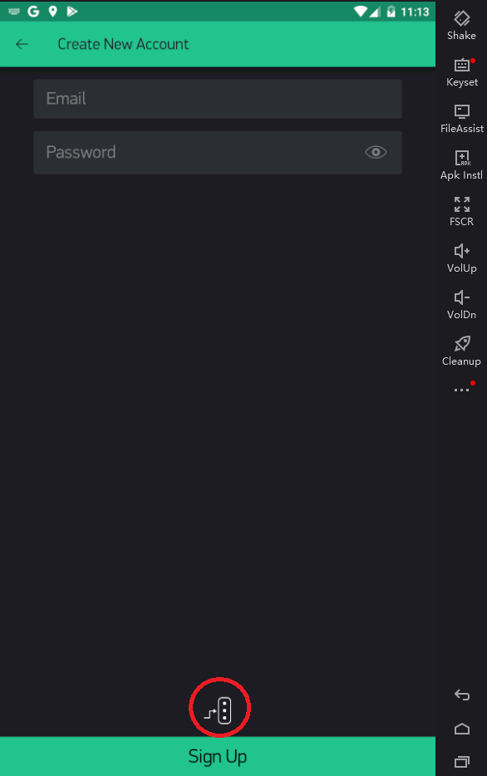

Hình Phụ Lục 1.7 Ứng Dụng Blynk
Các bạn chọn vào CUSTOM để chọ server của mình ! Nếu các bạn sử dụng server của Blynk thì sẽ không được miễn phí điểm Enegry!
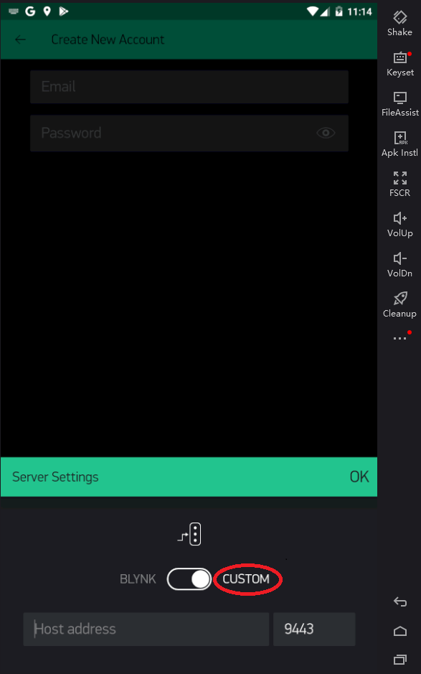

Hình Phụ Lục 1.8 Ứng Dụng Blynk
Host address các bạn nhập vào :

makerblynk.ddns.net . Sau đó nhấn Ok
Các bạn nhập Email và mật khẩu của mình sau đó chọn Sign Up
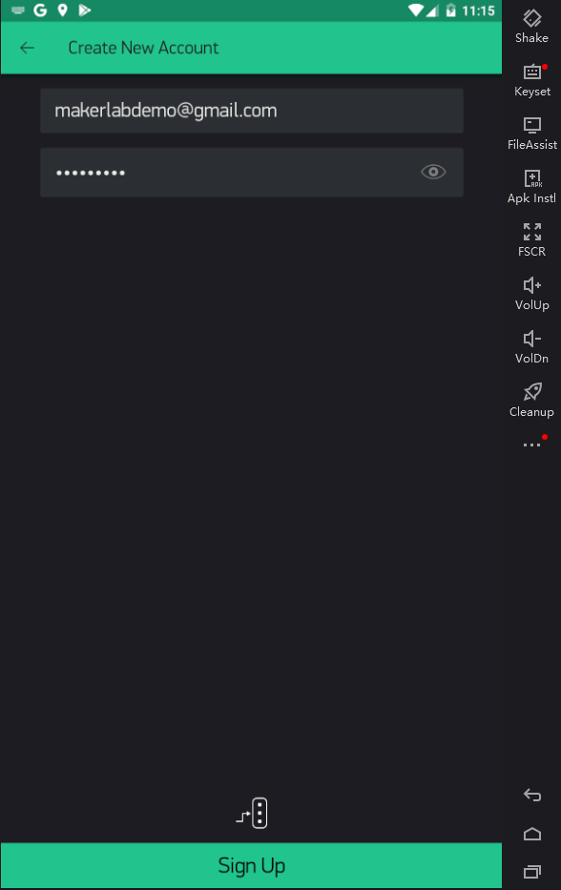

Hình Phụ Lục 1.9 Ứng Dụng Blynk
Như vậy là đã xong cài đặt ứng dụng Blynk
TÀI LIỆU THAM KHẢO
https://www.makerlab.vn/blynk-huong-dan-cai-dat/
http://iottuonglai.com/blynk-la-gi.html
http://dammedientu.vn/do-nhiet-do-do-am-dht11-hien-thi-len-lcd16x2-va-module-i2c-driver-lcd-voi-esp8266-nodemcu-id29-html/
https://123docz.net/document/5694414-hien-thi-nhiet-do-do-am-tu-xa-bang-nodemcu-esp8266.htm
https://buonlinhkien.com/chuong-trinh-kiem-tra-nhiet-va-hien-thi-len-web-server-cua-nodemcu/
https://www.youtube.com/watch?v=FrREz8D-qiA&t=618s

